Лабораторна робота №8
Тема: Знайомство з HTML5 API.
Мета роботи: ознайомитися з можливостями HTML5 API та навчитися використовувати функції на практиці.

Завдання на лабораторну роботу

Реалізувати пошук простих чисел у діапазоні від А од В за допомогою Web Workers API. Сторінка повинна містити поля для введення чисел «А», «В», кнопки «Старт», «Стоп» та поле textarea для виведення результату.
За допомогою High Resolution Time API визначити час пошуку кожного простого числа. Таким чином, у textarea повинно виводитись кожне знайдене просте число і біля нього час його пошуку.
За допомогою LocalStorage API реалізувати збереження поточного результату та забезпечення можливості початку пошуку з останнього знайденого числа у випадку, якщо браузер був закритий.
Використати Application Cache API для забезпечення роботи сторінки у випадку втрати з’єднання з Інтернетом.
За допомогою Notification API реалізуйте інформування користувача про завершення роботи воркера (виведіть повідомлення, що прості числа знайдені).
За допомогою Page Visibility API відслідкуйте, що користувач зробив вкладку неактивною і через 1 хвилину відправте йому через Notification API повідомлення.
За допомогою Geolocation API виведіть географічні координати користувача (за бажанням – відобразіть їх на карті Google Maps).
Результат виконання
Файл index.html:
<!DOCTYPE html>
<html lang="en">
<head>
<meta charset="UTF-8">
<title>Title</title>
<script src="script.js" async></script>
<script src="PrimeWorker.js" async></script>
<link href="style.css" rel="stylesheet"/>
</head>
<body>
<form>
<p>Діапазон чисел від <input id="from"/> до <input id="to"/></p>
<button id="searchButton" onclick="doSearch()">Старт</button>

<button onClick="cancelSearch()">Стоп</button>
<div><textarea id="primeContainer"></textarea></div>
<div id="status"></div>
</form>
</body>
</html>
Файл style.css:
#primeContainer {
width: 500px;
height: 300px;
margin-top: 15px;
font-size: 14px;
}
input {
width: 100px;
}
button {
width: 70px;
}
Файл script.js:
navigator.geolocation.getCurrentPosition(
function(position) {
alert('Координати користувача: ' +
position.coords.latitude + ", " + position.coords.longitude);
}
);
var notify = new Notification("Дозвіл");
notify.onerror = function(){
};
Notification.requestPermission( newMessage );
function newMessage(permission) {
if( permission != "granted" ) return false;
var permissionNotification = new Notification("Інформування дозволене");
}
function getHiddenProp(){
if ('hidden' in document) return 'hidden';
return null;
}
function isHidden() {
var prop = getHiddenProp();
if (!prop) return false;
return document[prop];
}
window.addEventListener("load", function notifyDemo() {
var visProp = getHiddenProp();
if (visProp) {
var evtname = visProp.replace(/[H|h]idden/,'') + 'visibilitychange';
document.addEventListener(evtname, visChange);
}
function visChange() {
setTimeout(showNotification, 3000);
}
function showNotification() {
if (isHidden()) {
var leaveNotification = new Notification("Інформування", {
body : "Ви пішли зі сторінки"
});
}
}
});
var statusDisplay = document.getElementById("status");
var searchButton = document.getElementById("searchButton");
var primeContainer = document.getElementById("primeContainer");
primeContainer.innerHTML = '';
function doSearch() {
var fromNumber = document.getElementById("from").value;
var toNumber = document.getElementById("to").value;
fromNumber = Number(fromNumber);
toNumber = Number(toNumber);
localStorage.setItem("to", toNumber);
if(localStorage.getItem("iterator") != null) fromNumber = localStorage.getItem("iterator");
if(localStorage.getItem("to") != null) toNumber = localStorage.getItem("to");
if(localStorage.getItem("mylist") != null) primeContainer.innerHTML = localStorage.getItem("mylist").toString();
searchButton.disabled = true;
worker = new Worker("PrimeWorker.js");
worker.onmessage = receivedWorkerMessage;
worker.onerror = workerError;
worker.postMessage(
{ from: fromNumber,
to: toNumber
}
);
statusDisplay.innerHTML = "Пошук простих чисел от "+
fromNumber + " до " + toNumber + "...";
}
function workerError(error) {
statusDisplay.innerHTML = error.message;
}
function cancelSearch() {
worker.terminate();
worker = null;
statusDisplay.innerHTML = "Зупинено";
searchButton.disabled = false;
}
var worker = new Worker("PrimeWorker.js");
function receivedWorkerMessage(event) {
var primes = event.data;
localStorage.setItem("mylist", primes);
var primeList = " ";
for (var i = 0; i < primes.length; i++) {
primeList += primes[i];
if (i != primes.length - 1) primeList += ", ";
}
primeContainer.innerHTML += primeList;
if (primeList.length == 0) {
statusDisplay.innerHTML = "Помилка пошуку";
searchButton.disabled = false;
var searchNotification = new Notification("Інформування", {
body : "Помилка пошуку"
});
}
else {
statusDisplay.innerHTML = "Прості числа знайдені";
searchButton.disabled = false;
var searchNotification = new Notification("Інформування", {
body : "Прості числа знайдені"
});
}
}
Файл PrimeWorker.js:
onmessage = function(event) {
var primes = findPrimes(event.data.from, event.data.to);
postMessage(primes);
};
function findPrimes(fromNumber, toNumber) {
var measures;
var measure;
var list = [];
for (var i = fromNumber; i <= toNumber; i++) {
if (i > 1) list.push(i);
}
var maxDiv = Math.round(Math.sqrt(toNumber));
var primes = [];
for (var i = 0; i < list.length; i++) {
performance.clearMarks();
performance.mark("start");
var failed = false;
for (var j = 2; j <= maxDiv; j++) {
if ((list[i] != j) && (list[i] % j == 0)) {
failed = true;
} else if ((j == maxDiv) && (failed == false)) {
primes.push(list[i]);
performance.mark("end");
performance.measure("time to find number" ,"start", "end");
measures = performance.getEntriesByType("measure");
measure = measures[0];
primes.push("time:" + measure.duration);
performance.clearMeasures();
}
}
}
return primes;
}

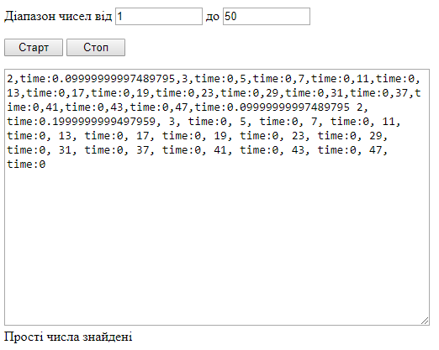
Рис.1. Тестування


Рис.2. Тестування


Рис.3. Тестування

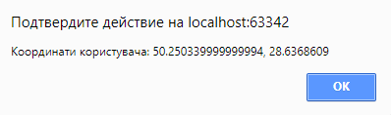
Рис.4. Тестування

Висновок: в ході виконання лабораторної роботи ми ознайомилися з можливостями HTML5 API та навчилися використовувати функції на практиці.

